Tire Mold Patterning Rubber
橡胶（Rubber）产品说明书
仿生橡胶HKRUB Series产品是用于完美复制轮胎制造用模具或类似金属制品模具工艺中设计的模型（主模型）的液体橡胶，是将主体（A组份）和固化剂（B组份）以适当比率混合使用的产品。为了满足用户的多种用途，拥有混合粘度、硬度多种产品，仿生橡胶最重要的性能复制准确度在0.01%以内的误差率非常优秀，是可以完美复制厚0.2mm、复杂花纹的轮胎图案及金属制品模具的产品。

产品外观
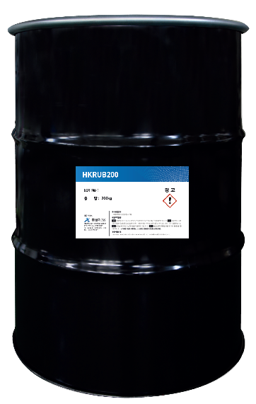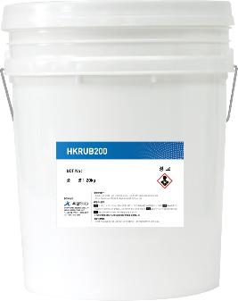
<Part-A> < Part-B >

- 产品群 | 产品
1. Part A : HKRUB200, HKRUB300, HKRUB400
2. Part B : HKRUBK200

- 使用方法 | Way Of Use
  - 1.为了提高产品的物理性能，A组份和B组份在使用前分别均匀搅拌3分钟左右。
  - 2.在干净的容器中按适当比例加入A组份和B组份（A组份100 : B组份14），用混合机器均匀混合至少2分钟，容器的底部和侧面部分也要注意充分混合使用。
  - ※混合量：各混合1个Sector
  - ※混合比率：可根据产品质量及作业环境进行调整（使用范围：12%-16%，建议混合比率14%）
  - 3.使用前准备事项
  - ①为了便于橡胶和主模型的脱模，在主模型的整个表面上涂抹模具脱模剂。涂抹后用气枪干燥或自然干燥30分钟以上。（涂抹时使用软毛刷。）
  - ②为提高橡胶与盒模型表面的粘附性，涂抹胶水。（涂抹时使用软毛刷）

- 保管及混合时的注意事项 | Note
  - 1.A组份 & B组份保管温度：25 - 30℃（使用最佳温度 : 23 - 25℃）
  - 2.作业人员穿戴安全装备：作业前请穿戴安全鞋、防护眼镜和橡胶手套、口罩。
  - 3.搅拌时在通风处进行。
  - 4.尽快使用。

- 固化条件 | Qualifications
  - 1.A组份和B组份在保持最佳温度23 - 25°C的状态下工作。
  - 2.工作室温度：维持常温以上（20°C以上）（推荐温度：25 - 30°C）
  - 3.固化时间：16小时以上
  - 4.固化速度在较高温度下比产品温度25°C更快，在较低温度下更慢。
  - 5.产品温度在20°C以下及30°C以上时，请尽量避免使用。
  - ※请遵守使用标准。

- 使用注意事项 | Precautions
  - 1.请熟知HKRUB Series的MSDS后使用。
  - 2.进到眼里时：用大量清水或生理盐水冲洗10~20分钟，直至无化学物质残留。立即采取医学措施。
  - 3.接触皮肤时：用温和的洗涤剂或大量的清水冲洗10~20分钟，直至没有化学物质残留。立即采取医学措施。
  - 4.吸入时：呼吸新鲜空气，必要时进行人工呼吸，立即采取医学措施。
  - 5.误食时：于15分钟内进行洗胃，并立即采取医学措施。
  - 6.医生的注意事项：无特定解毒剂。对症下药。

- 产品物性
HKRUB Series产品根据固化后的硬度，供应3种A组份主要材料（HKRUB200、HKRUB300、HKRUB400），供应1种固化剂B组份（HKRUBK200），固化剂为1种，在所有主要材料中都可以以同样的条件使用。供应产品的物理性质（Physical property）见下表。

实验项目 |  | 测定值 | 实验条件
Hardness | HKRUB200 | 6~7 | TECLOCK GS-706N(TYPE A)  (= KORI TYPE SA)  (JIS K 6301 A)
 | HKRUB300 | 9~10
 | HKRUB400 | 18~19

